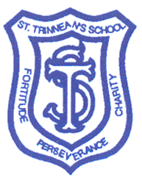

St. Trinnean´s School

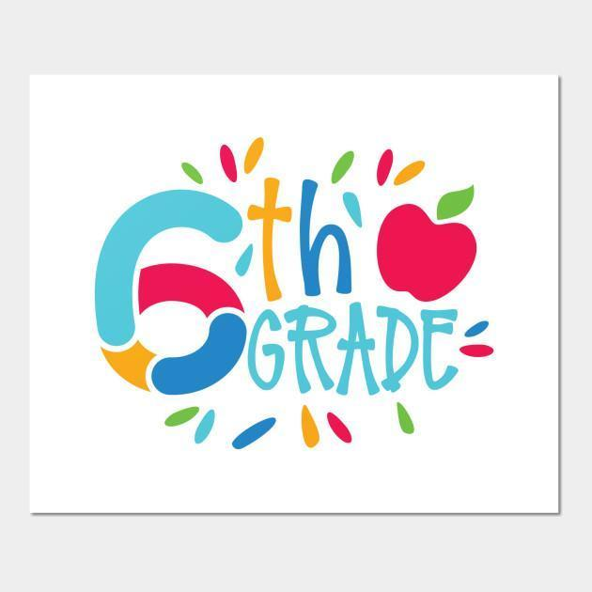

LISTA DE UTILES 2025

6th FORM

**Turno tarde**

* 1 Carpeta N°3
* 6 Folios N°3
* 1 cuaderno de comunicaciones
* Cartuchera completa (los útiles con nombre, por favor): lapiz Negro y lapicera Azul
* Lápices de colores y marcadores
* 7 separadores (Use of English, Writing, Literature, Comprehension,Art and activities Tests and Awards)
* 1 Block tipo El Nene blanco y otro de color
* 1 cinta de papel ancha
* 1 marcador para pizarra de cualquier color

**Libros – Turno Tarde**

* Compass Language - Level 5 - Richmond
* Compass Vocabulary and Grammar - Richmond
* The Butterfly Lion - Michael Morpurgo - Harper Collins
* Workbook made by the teacher
* si tienen diccionario Inglés – Inglés y diccionario Inglés –Castellano de años anteriores, que por favor los traigan ( no hace falta comprar nuevos )

